*新增知识点：

models.DecimalField(max_digits=None, decimal_places=None[, **options])

使用 Decimal 实例表示固定精度的十进制数的字段。它有两个必须的参数：

max_digits：数字允许的最大位数

decimal_places：小数的最大位数

mysql命令窗口

1. 显示datbases/tables：show databases/tables;
2. 使用某数据库： use 数据库名
3. 显示表内容： desc 表名; 分号很关键

创建表时：

关注约束条件：

# ##3.1级联删除

depart = models.ForeignKey(to='Department', to_field='id', on_delete=models.CASCADE)

# ##3.2 置空

#depart=models.ForeignKey(to='Department',to_field='id',null=True,blank=True,on_delete=models.SET_NULL)

**HTML 标签**

<script> 标签通常放置在一个 HTML 网页的头部标签 [<head> 标签](https://www.w3cschool.cn/htmltags/tag-head.html)内，用于链接外部 [JavaScript](https://www.w3cschool.cn/xqw2e7/f74s12l6.html) 文件的外部资源标签。

<meta> 标签提供了 HTML 文档的元数据。元数据不会显示在客户端，但是会被浏览器解析。

META元素通常用于指定网页的描述，关键词，文件的最后修改时间，作者及其他元数据。

元数据可以被使用浏览器（如何显示内容或重新加载页面），搜索引擎（关键词），或其他 Web 服务调用。

<script> 标签用于定义客户端脚本，比如 JavaScript。

<script> 元素既可包含脚本语句，也可以通过 "src" 属性指向外部脚本文件。

<style> 标签定义 HTML 文档的样式信息。

placeholder 属性提供可描述输入字段预期值的提示信息（hint）。

Bootstrap:

sr-only全称是 screen reader only，意为：（仅供）屏幕阅读器，这个 class 主要用于增强 accessbility（可访问性）---for the bland

django：

**有choice选择，且元组套元组时，

如：sex_choices = (  
 (1, '男'),  
 (2, '女'),  
)  
sex = models.SmallIntegerField(verbose_name='性别', choices=sex_choices)

Obj.sex 得到的是1/2

Obj.get_sex_display()得到的是对应的性别

**有关联表存在时:

Obj.depart（关联表名） 根据id自动关联表中的一行数据

Obj.depart.id 进一步获取关联表名中的某一数据

Data日期数据转为年月日 (定义表时间数据的名).strftime(“%Y-%m-%d”)

creat_time.strftime("%Y-%m-%d") 在html：obj.creat_time|date:"Y-m-d"

HTML文件中不允许加括号，有需要自动会填充。

Form组件

ModelForm组件

* __str__方法需要返回一个字符串，当做这个对象的描写

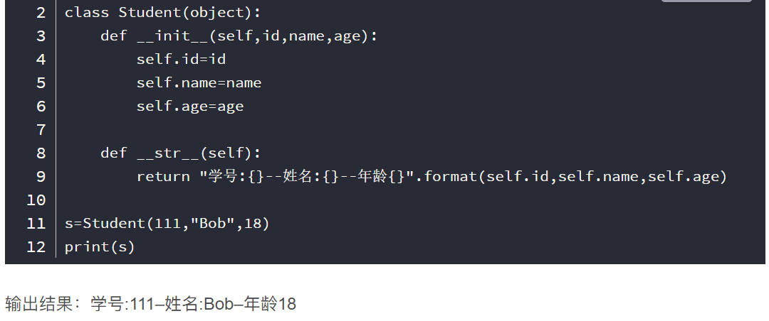

对象被指定给form域时在插件类里添加额外的属性即可。在 Form 类里，对 field 指定widget，并传递一个参数 attrs，这个参数的类型是一个字典。

Bootstarp:

<div calss="form-group">

…  
 </div>

##划分组，且内部自动分段